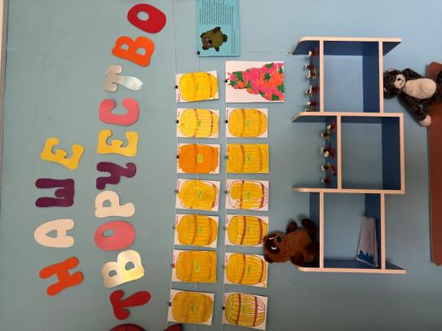14 октября любители литературного героя, медвежонка Винни-Пуха, празднуют его день рождения. Именно этого числа в 1926 г. в свет вышла первая книжка Алана Милна. В нашей стране история о Винни –Пухе появилась благодаря детскому писателю и переводчику Борису Заходеру. Он не просто перевел, а по своему пересказал произведения, добавив советской версии сказочного персонажа русские нотки. Ребята средней группы детского сада “Кристаллик” тоже решили поздравить медвежонка с днем рождения и отправились к нему в гости в сказочный лес. Пройдя полосу препятствий ребята попали на поляну, где собрали букет из осенних листьев. И вот ребята встретились с Винни - Пухом, подарили ему букет, поиграли в музыкальную игру “Каравай”. На каждый день рождения принято задувать свечи и ребята приготовили имениннику торт (аппликация “именинный торт”) и конечно каждый подарил медвежонку бочонок самого любимого лакомства, меда(рисунок “бочонок меда”). Винни - Пух был очень рад гостям и угощал всех конфетами. Закончилось путешествие просмотром мультфильма про Винни - Пуха и его друзей.

